Учреждение образования
«БЕЛОРУССКИЙ ГОСУДАРСТВЕННЫЙ ТЕХНОЛОГИЧЕСКИЙ УНИВЕРСИТЕТ»

Избыточное кодирование данных в информационных системах. Циклические коды

Студент: Немкович Анастасия
ФИТ 3 курс 1 группа
Преподаватель: Нистюк О.А.

Минск 2025

Цель: приобретение практических навыков кодирования/де кодирования двоичных данных при использовании циклических кодов (ЦК).
Задачи:
- закрепить теоретические знания по алгебраическому описанию и использованию ЦК для повышения надежности передачи и хранения в памяти компьютера двоичных данных, для контроля интегральности файлов информации;
- разработать приложение для кодирования/декодирования двоичной информации циклическим кодом;
- результаты выполнения лабораторной работы оформить в виде описания разработанного приложения, методики выполнения экспериментов с использованием приложения и результатов эксперимента.

Теоретические сведения
Циклические коды − это семейство помехоустойчивых кодов, одной из разновидностей которых являются коды Хемминга.
Основные свойства ЦК:
- относятся к классу линейных, систематических;
- сумма по модулю 2 двух разрешенных кодовых комбинаций дает также разрешенную кодовую комбинацию; каждый вектор (кодовое слово), получаемый из исходного кодового вектора путем циклической перестановки его символов, также является разрешенным кодовым вектором; к примеру, если кодовое слово имеет следующий вид: 1101100, то разрешенной кодовой комбинацией будет и такая: 0110110;
- при простейшей циклической перестановке символы кодового слова перемещаются слева направо на одну позицию, как в приведенном примере;
- поскольку к числу разрешенных кодовых комбинаций ЦК относится нулевая комбинация 000...00, то минимальное кодовое расстояние dmin для ЦК определяется минимальным весом разрешенной кодовой комбинации;
- циклический код не обнаруживает только такие искаженные помехами кодовые комбинации, которые приводят к появлению на стороне приема других разрешенных комбинаций этого кода;
- в основе описания и использования ЦК лежит полином или многочлен некоторой переменной (обычно Х).

Характеризуя ЦК в общем случае, обычно отмечают следующее: ЦК составляют множество многочленов {Вj(X)} степени r (r − число проверочных символов в кодовом слове), кратных порождающему (образующему) полиному G(Х) степени r, который должен быть делителем бинома Xn + 1, т. е. остаток после деления бинома на G(X) должен быть нулевым.

Формирование разрешенных кодовых комбинаций ЦК Bj(X) основано на предварительном выборе порождающего (генераторного или образующего) полинома G(X), который обладает важным отличительным признаком: все комбинации Bj(X) делятся на порождающий полином G(X) без остатка:

Bj(X) / G(X) = Aj(X),
здесь Bj(X) = Xn – кодовое слово; Aj(X) = Xk – информационное слово.
Степень порождающего полинома определяет число проверочных символов: r = n – k. Из этого свойства следует простой способ формирования разрешeнных кодовых слов ЦК − умножение информационного слова A(X) на порождающий полином G(X):
Bj(X) = Aj(X) · G(X).
Порождающими могут быть только такие полиномы, которые являются делителями двучлена (бинома) Х^z + 1: (Х^z + 1) / G(X) = H(X) при нулевом остатке: R(X) = 0.
Возможные порождающие полиномы для различных длин k информационного слова, найденные с помощью ЭВМ, сведены в обширные таблицы.
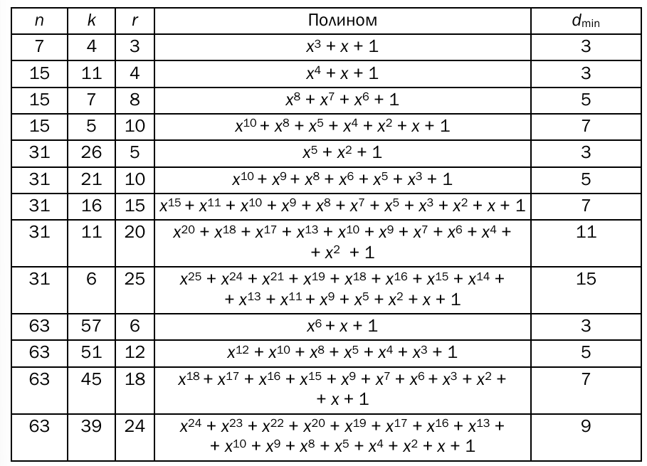
Рисунок 1.1 – Параметры некоторых циклических кодов

Синдромом ошибки в этих кодах является наличие остатка от деления принятой кодовой комбинации на порождающий полином. Если синдром равен нулю, то считается, что ошибок нет. В противном случае с помощью полученного синдрома можно определить номер разряда принятой кодовой комбинации, в котором произошла ошибка, и исправить ее примерно по той же схеме, которую мы использовали для кода Хемминга. При этом следует обратить внимание на важную деталь: умножение полинома на х приводит к сдвигу членов полинома на один разряд влево, а при умножении на х^r – на r разрядов влево с заменой r младших разрядов полинома на нули. Деление же полинома на х приводит к соответствующему сдвигу членов полинома вправо с уменьшением показателей членов на 1. Такой сдвиг требует дописать справа r проверочных символов к исходной кодовой комбинации Аi(Х) после умножения ее на х^r.

Деление полиномов позволяет представить кодовые слова в виде блочного кода, т. е. информационных Хk (Аi(Х)) и проверочных Хr (Ri(X)) символов. Поскольку число последних равно r, то для компактной их записи в младшие разряды кодового слова надо предварительно к кодируемому (информационному) слову Аi(Х) справа дописать r нулевых символов.

Основная операция: принятое кодовое слово (Yn) нужно поделить на по рождающий полином, который использовался при кодировании. Если Yn принадлежит коду, т. е. слово не искажено помехами, то остаток от деления (синдром) будет нулевым. Ненулевой ток свидетельствует о наличии ошибок в принятой кодовой комбинации: Yn ≠ Хn.

Декодирование ненулевого синдрома имеет целью определение ошибочного бита в принятом сообщении или, иначе говоря, определение вектора Еn. Наряду с полиномиальным способом задания кода, структуру построения кода можно определить с помощью матричного представления. При этом в ряде случаев проще реализуется построение кодирующих и декодирующих устройств ЦК. Здесь нам следует вернуться к упомянутым матрицам и представлению ЦК с их помощью.

Практические задания
Задание 1. Задание выполняется по указанию преподавателя в соответст вии с вариантом из табл. 6.2, из которого выбирается порождающий полином ЦК, а по значению соответствующего ему значения r – дли на k информационного слова Xk. Полагаем, что каждый полином соответствует коду, обнаруживающему и исправляющему одиночные ошибки в кодовых словах. Определить параметры (n, k)-кода для своего варианта. Основой задания является разработка приложения. (Вариант 10)
int variant = 10;
int r = 6;
int n = 12;
int k = n - r;

// x^6 + x^4 + x^2 + x + 1
int[] g = { 1, 0, 0, 1, 0, 0, 1 };
Листинг 1.1 – Параметры для выполнения своего варианта.
Задание 2. Составить порождающую матрицу (n, k)-кода в соответствии с формулой (6.7), трансформировать ее в каноническую форму и далее – в проверочную матрицу канонической формы.
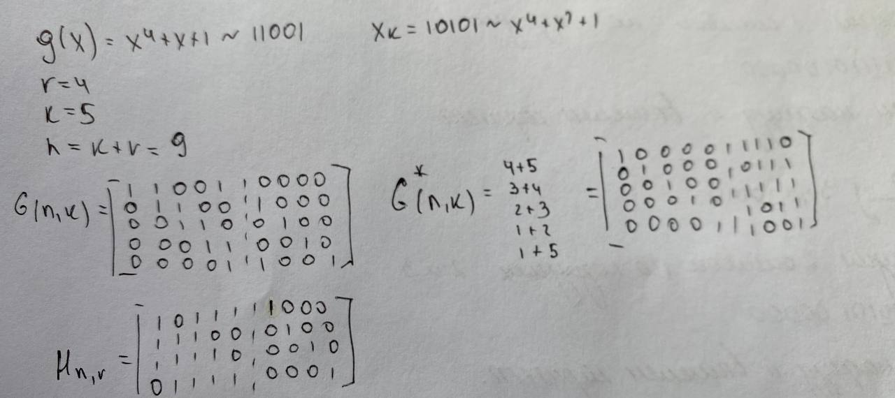
Рисунок 1.2 – Решение аналогичного примера
Выполняем построение проверочное матрицы на основе порождающего полинома. Для этого изначально мы строим матрицу G, приводим к каноническому, транспонируем и получаем проверочную матрицу.
static int[,] GenerateGeneratorMatrix(int k, int r, int[] g)
{
int n = k + r;
int[,] G = new int[k, n];

for (int i = 0; i < k; i++)
{
for (int j = 0; j <= r; j++)
{
G[i, i + j] = g[j];
}
}

return G;
}
Листинг 1.2 – Функция для составления порождающей матрицы.
static void ToCanonicalForm(int[,] G, int k, int n)
{
Console.WriteLine("\nПреобразование в каноническую форму:");
for (int i = 0; i < k; i++)
{
if (G[i, i] == 0)
{
for (int j = i + 1; j < k; j++)
{
if (G[j, i] == 1)
{
Console.WriteLine($" Строка {i} += Строка {j}");
for (int t = 0; t < n; t++)
G[i, t] ^= G[j, t];
break;
}
}
}

for (int j = 0; j < k; j++)
{
if (j != i && G[j, i] == 1)
{
Console.WriteLine($" Строка {j} += Строка {i}");
for (int t = 0; t < n; t++)
G[j, t] ^= G[i, t];
}
}
}
}
Листинг 1.3 – Функция для приведения порождающей матрицы к каноническому виду.
static int[,] GenerateHMatrix(int[,] G, int k, int n)
{
int r = n - k;
int[,] H = new int[r, n];

for (int i = 0; i < r; i++)
{
for (int j = 0; j < k; j++)
H[i, j] = G[j, k + i];

H[i, k + i] = 1;
}

return H;
}
Листинг 1.4 – Функции для составления проверочной матрицы.
int[,] G = GenerateGeneratorMatrix(k, r, g);
Console.WriteLine("Порождающая матрица G:");
for (int i = 0; i < k; i++)
{
for (int j = 0; j < n; j++)
Console.Write(G[i, j] + " ");
Console.WriteLine();
}

ToCanonicalForm(G, k, n);

Console.WriteLine("\nКанонический вид матрицы G:");
for (int i = 0; i < k; i++)
{
for (int j = 0; j < n; j++)
Console.Write(G[i, j] + " ");
Console.WriteLine();
}

int[,] H = GenerateHMatrix(G, k, n);

Console.WriteLine("\nПроверочная матрица H:");
for (int i = 0; i < r; i++)
{
for (int j = 0; j < n; j++)
Console.Write(H[i, j] + " ");
Console.WriteLine();
}
Листинг 1.5 – Выполняем составление матриц.
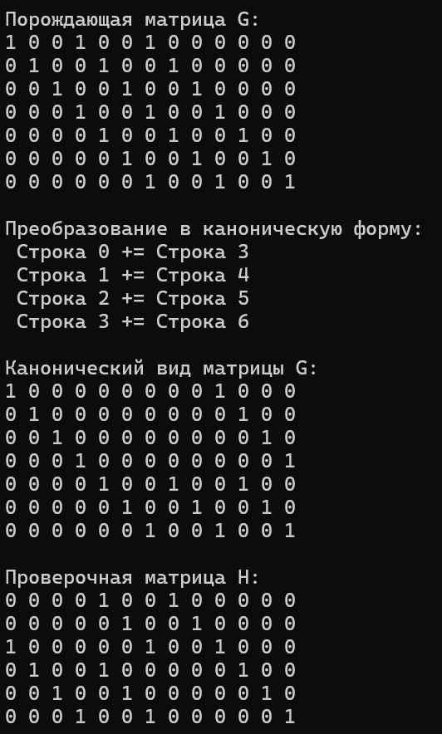
Рисунок 1.3 – Результат работы программы
На скриншоте мы видим результат выполнения построения матрицы G этапы приведения к каноническому виду. После транспонирования матрицы G мы получаем проверочную матрицу.
Задание 3. Используя порождающую матрицу ЦК, вычислить избыточные символы (слово Xr) кодового слова Xn и сформировать это кодовое слово.
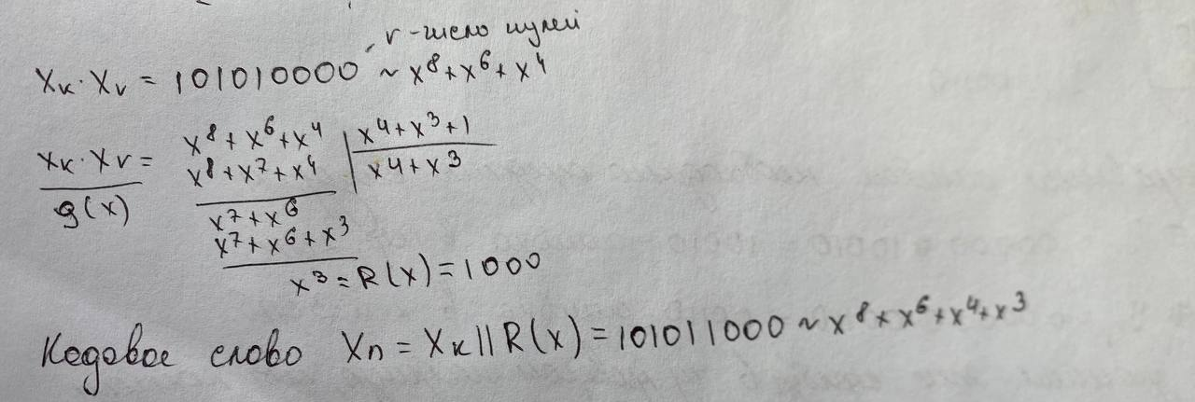
Рисунок 1.4 – Решение аналогичного примера
Для получение кодового слова нам нужно выполнить операцию деления для полинома дополненного r нулевыми битами и порождающего полинома. Полученный остаток будет является остатком – избыточным словом.
static int[] MultiplyVectorByMatrix(int[] vector, int[,] matrix)
{
int[] result = new int[matrix.GetLength(1)];
for (int j = 0; j < matrix.GetLength(1); j++)
{
int sum = 0;
for (int i = 0; i < vector.Length; i++)
sum ^= vector[i] * matrix[i, j];
result[j] = sum;
}
return result;
}
Листинг 1.6 – Функция для вычисления избыточных символов
Console.Write("\nВведите информационное слово длины " + k + ": ");
string input = Console.ReadLine();
int[] infoWord = input.Select(c => c - '0').ToArray();

int[] codeword = MultiplyVectorByMatrix(infoWord, G);
int[] redundantSymbols = codeword.Skip(k).ToArray();
Console.WriteLine("Избыточные символы: " + string.Join("", redundantSymbols));
Console.WriteLine("Кодовое слово Xn: " + string.Join("", codeword));
Листинг 1.7 – Формирование кодового слова
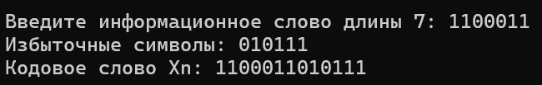
Рисунок 1.5 – Результат работы программы
Было проведено успешное получение избыточных символов и получено закодированное сообщение.
Задание 4. Принять кодовое слово Yn со следующим числом ошибок: 0; 1; 2. Позиция ошибки определяется (генерируется) случайным образом.
static int[] IntroduceErrors(int[] codeword, int errorCount, out List<int> flippedPositions)
{
Random rand = new Random();
int[] corrupted = (int[])codeword.Clone();
flippedPositions = new List<int>();

while (flippedPositions.Count < errorCount)
{
int pos = rand.Next(codeword.Length);
if (!flippedPositions.Contains(pos))
{
corrupted[pos] ^= 1;
flippedPositions.Add(pos);
}
}

flippedPositions.Sort();
return corrupted;
}
Листинг 1.8 – Функция для генерации ошибок
Задание 5. Для полученного слова Yn вычислить и проанализировать синдром. В случае, если анализ синдрома показал, что информационное сообщение было передано с ошибкой (или 2 ошибками), сгенерировать унарный вектор ошибки Еn = е1, е2, …, еn и испра вить одиночную ошибку, используя выражение (6.5); проанализировать ситуацию при возникновении ошибки в 2 битах.
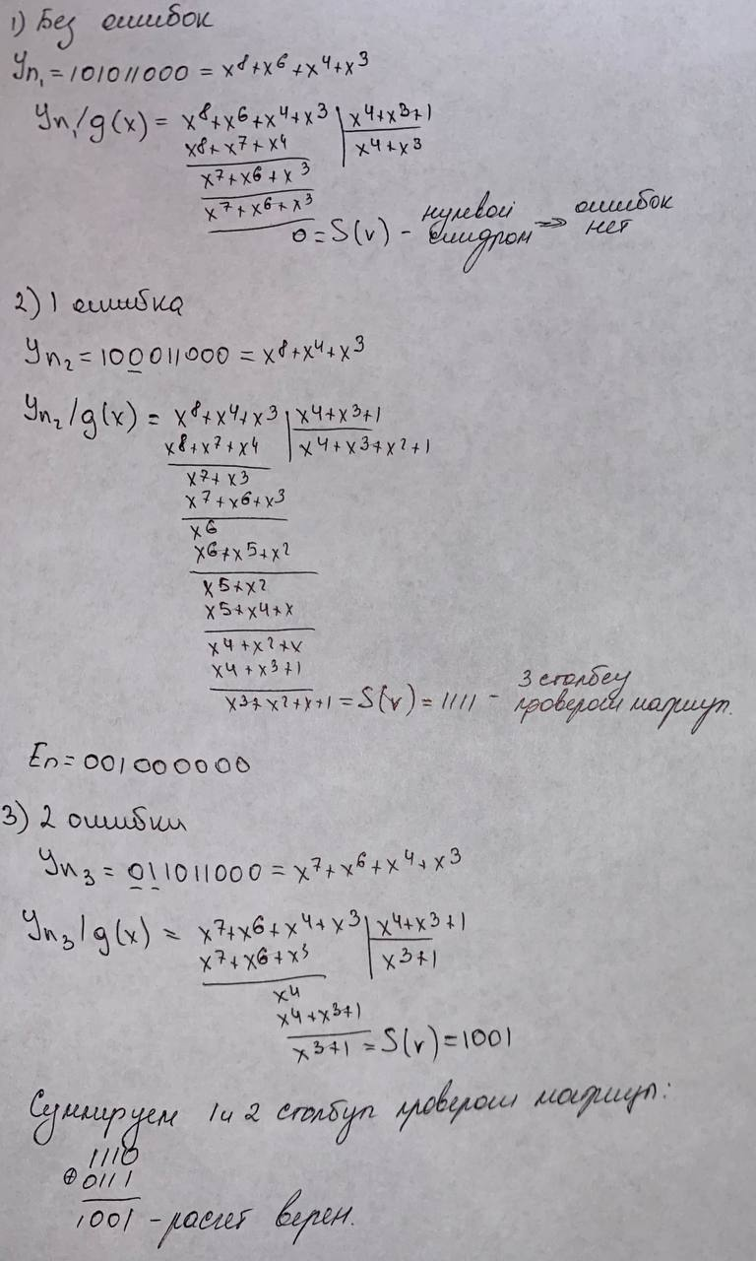
Рисунок 1.6 – Решение аналогичного примера
При возникновении ошибок в полученном сообщение мы дожны получить его полином и поделать на порождающий полином кодового сообщения. Если остаток будет равен 0 – ошибок не найдено. В случае появления остатка мы должны сравнить его со столбцами порождающей матрицы – если найдено совпадение ошибка в этом бите. Если же такого значения в матрице не обнаружено мы предполагаем, что получено сообщение с двумя ошибками.
static int[] CorrectSingleError(int[] syndrome, int[,] H, int[] received, out int errorPosition)
{
int r = H.GetLength(0);
int n = H.GetLength(1);
errorPosition = -1;

for (int j = 0; j < n; j++)
{
bool match = true;
for (int i = 0; i < r; i++)
{
if (H[i, j] != syndrome[i])
{
match = false;
break;
}
}
if (match)
{
errorPosition = j;
break;
}
}

int[] corrected = (int[])received.Clone();
if (errorPosition != -1)
corrected[errorPosition] ^= 1;

return corrected;
}

static void AnalyzeWithErrorCount(int[] codeword, int[,] H, int errorCount, int n)
{
Console.WriteLine($"\n--- Анализ с {errorCount} ошибкой(ами) ---");

List<int> errorPositions;
int[] received = IntroduceErrors(codeword, errorCount, out errorPositions);

Console.WriteLine("Yn: " + string.Join("", received));
if (errorCount > 0)
Console.WriteLine("Сгенерированные ошибки на позициях: " + string.Join(", ", errorPositions));
else
Console.WriteLine("Ошибка не была сгенерирована");

int[] syndrome = ComputeSyndrome(H, received);
Console.WriteLine("Синдром: " + string.Join("", syndrome));

if (syndrome.All(bit => bit == 0))
{
Console.WriteLine("Ошибок не обнаружено.");
}
else
{
int errorPos;
int[] corrected = CorrectSingleError(syndrome, H, received, out errorPos);

if (errorPos != -1)
{
Console.WriteLine($"Обнаружена ошибка в позиции: {errorPos}");
Console.WriteLine("En: " +
string.Join("", Enumerable.Range(0, n).Select(i => i == errorPos ? "1" : "0")));
Console.WriteLine("Исправленное слово: " + string.Join("", corrected));
}
else
{
Console.WriteLine("Синдром не соответствует одиночной ошибке — возможно, 2 ошибки.");
Console.WriteLine("Исправление невозможно.");
}
}
}
Листинг 1.9 – Функции для обнаружения и исправления ошибок.
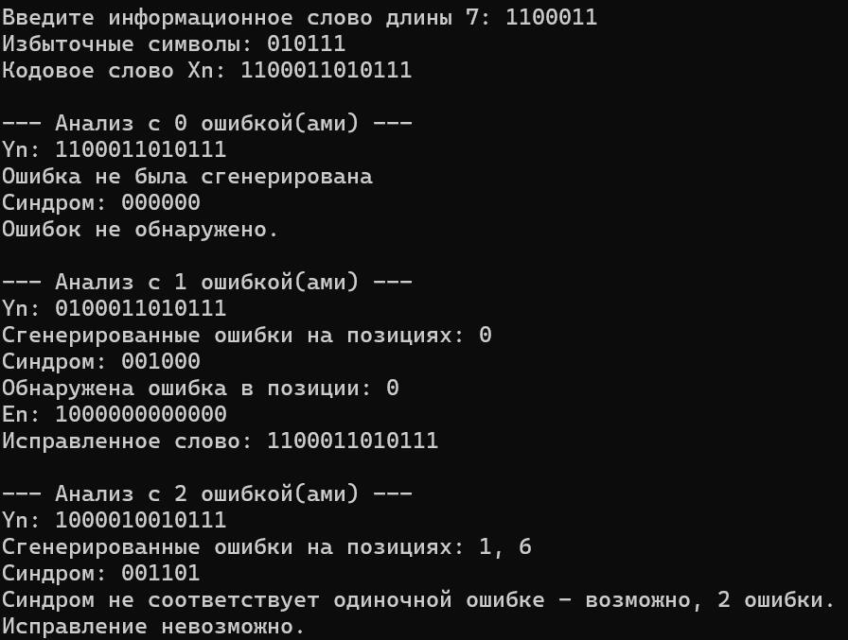
Рисунок 1.7 – Результат работы программы
В результате работы программы мы получаем статистику по обнаружение и исправлению ошибок. В случае, когда полученное сообщение после декодирования и вычисления синдрома, синдром является нулевым говорит о том, что ошибок не было обнаружено. При возникновении 1 ошибки мы получаем синдром, который будет равен столбцу матрицы, бит который указывает на место возникновения ошибки. При возникновении 2 ошибок их обнаружение является не возможным.

Вывод: В ходе лабораторной работы было изучено использование циклического кода для кодирования и декодирования сообщений с возможными ошибками. В процессе работы была составлена порождающая матрица циклического кода и выполнено преобразование этой матрицы в каноническую форму, что позволило построить проверочную матрицу. Сформированные кодовые слова были проанализированы на наличие ошибок, а также рассмотрены способы их исправления.

В ходе эксперимента были рассмотрены три ситуации с разным количеством ошибок в принятом кодовом слове: отсутствие ошибок, одиночная ошибка и две ошибки. Для каждого случая был вычислен синдром принятого сообщения и проведен анализ его возможности на исправление ошибок. В случае одиночной ошибки синдром позволил успешно обнаружить ошибку и исправить её. Для исправления одиночной ошибки использовался унарный вектор ошибки, который позволял точно определить позицию ошибки и исправить её.

Однако при наличии двух ошибок в кодовом слове использование только одного синдрома оказалось недостаточным для исправления ошибок. В таких случаях синдром не позволял точно определить и исправить все ошибки, что указывает на ограниченность методов исправления ошибок при двухкратных ошибках.

